Робот «Берлога-Р»

Описание математических алгоритмов

Системы координат робота

Робот представляет собой шестизвенный манипулятор с тремя переносными степенями подвижности и с тремя ориентирующими. Исходя их кинематической схемы, системы координат выбраны так, как показано на рис. 1.
Для удобства оператора базовая система координат (БСК) выбрана следующим образом. Начало БСК находится в начале нулевого шарнира, ось абсцисс сонаправлена с осью первого звена при угле нулевого шарнира равном нулю и минимально возможном угле первого шарнира (т.е. робот имеет Г-образную конфигурацию). Ось ординат направлена вертикально вверх, а ось аппликат, соответственно – по правилу правой системы координат, в сторону отрицательных углов нулевого шарнира при наблюдении сверху.
Выбор систем координат и определение кинематических характеристик для каждого звена был выполнен исходя из формализма Денавита-Хартенберга:

- Выбор систем координат (СК):
  - Ось Z_{i} проводится вдоль оси i-того шарнира, для конца манипулятора (схвата) ось Z – вдоль оси предыдущего шарнира;
  - Начало i-той СК выбирается в точке пересечения либо осей Z_{i} и Z_{i+1}, либо в точке пересечения Z_{i} и общей нормали к этим двум осям;
  - Ось X проводится вдоль общей нормали к осям Z_{i} и Z_{i+1};
  - Ось Y определяется как в правой СК;
- Определение параметров:
  - Определение смещения звена – параметра d_{i} – расстояние от начала i-той СК до точки пересечения осей X_{i} и Z_{i+1} в направлении оси Z_{i+1.}
  - Определение длины звена – параметра a_{i} – расстояние от начала i+1 СК до точки пересечения осей X_{i} и Z_{i+1} в направлении оси X_{i}.
  - Определения добавочного угла звена q_{i} – угол, на который требуется повернуть ось X_{i} вокруг оси Z_{i} до совпадения с осью X_{i+1};
  - Определение угла шарнира α_{i} - угол, на который требуется повернуть ось Z_{i} вокруг оси X_{i} до совпадения с осью Z_{i+1}.

Матрица перехода от i+1 шарнира к i-тому шарниру выглядит так:
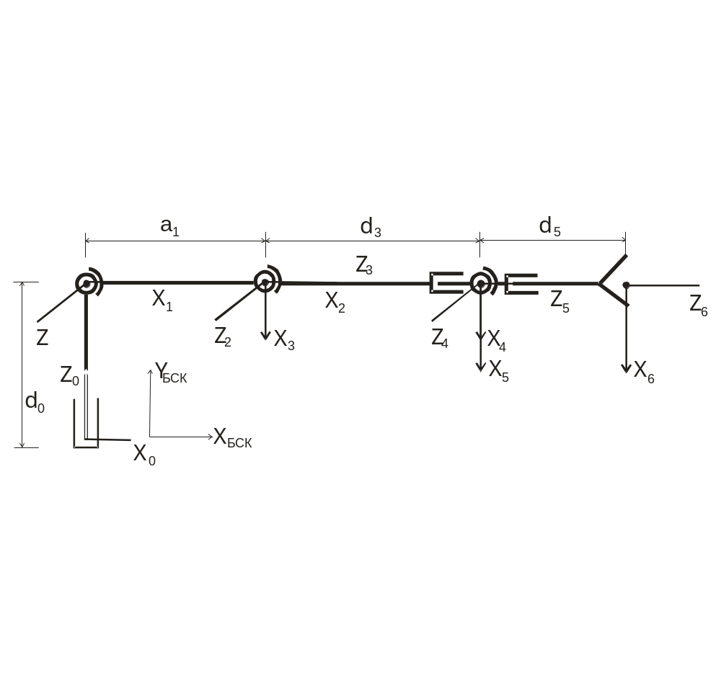
рис. 1 Кинематическая схема манипулятора

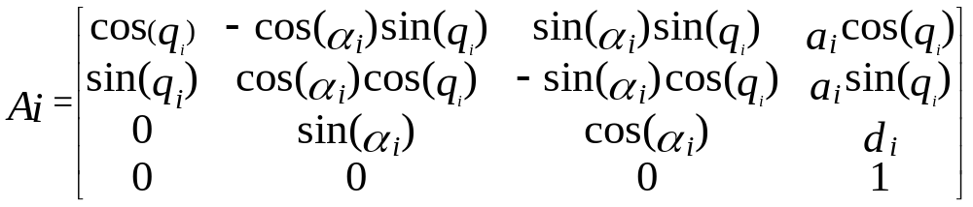

Обратная матрица, то есть матрица перехода от i-той СК к i+1-ой СК, выглядит так:
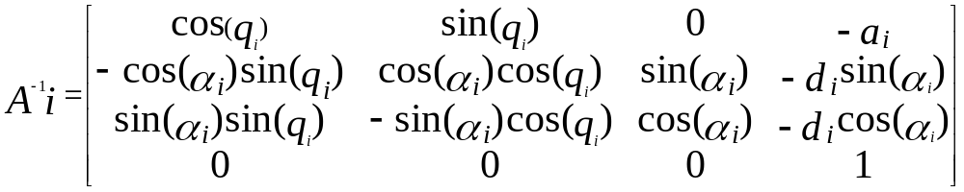
Исходя из этого, составляем все матрицы переходов:

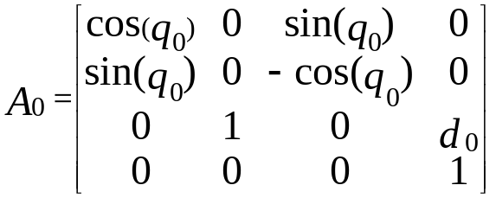
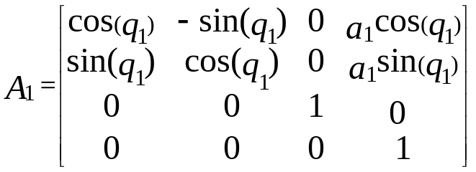
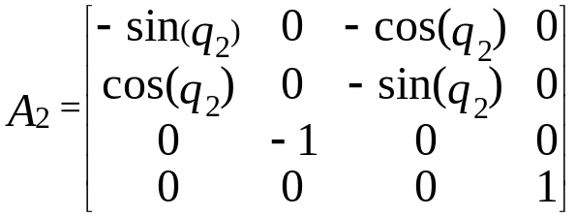
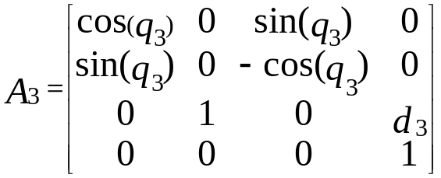
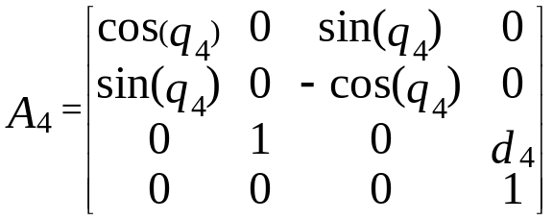
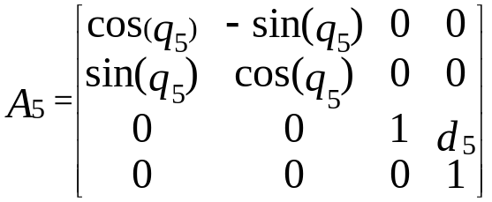

Кинематические параметры следующие:

d = (0.265 0.000 0.000 0.700 0.000 0.420)
a = (0.000 0.500 0.000 0.000 0.000 0.000)
q = (0.000 0.000 -1.571 0.000 0.000 0.000)
α = (1.571 0.000 -1.571 1.571 -1.571 0.000)

максимальные и минимальные углы поворотов шарниров следующие:

q_{max} = ( 2.094 3.141 0.000 2.618 2.094 2.618)
q_{min} = (-2.094 0.000 -3.141 -2.618 -2.094 -2.618)

Матрица перехода от 0-й СК к БСК следующая:
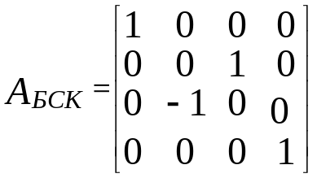

Прямая задача кинематики

Прямая задача кинематики (ПКЗ) заключается в определении координат и ориентаций звеньев исходя из углов в шарнирах манипулятора. Координаты определяются в базовой системе координат.
Главная цель ПКЗ – определять координаты конца последнего звена (схвата) в БСК. Решение ПКЗ осуществляется простой подстановкой текущих углов в шарнирах манипулятора в матрицы перехода и перемножения всех матриц:
T_{БСК} = A_{БСК}A₀A₁A₂A₃A₄A₅;
Где T_{БСК} – искомые координаты в базовой системе координат.
Получаемая матрица имеет такие компоненты:
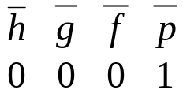

где вектор p – координаты XYZ конца схвата в БСК;
f – ориентация оси последнего звена в БСК;
g – отвечает за поворот последнего звена по оси последнего шарнира.
При решении прямой задачи вычисляются координаты всех звеньев, а точнее, текущие матрицы переходов. Это предназначено для применении в текущих задачах и для работы системы безопасности.

Обратная кинематическая задача.
Обратная кинематическая задача (ОКЗ) предназначена для вычисления обобщенных координат ( в нашем случае – углов в шарнирах ) по заданию координат и ориентаций схвата ( последнего звена ) манипулятора.
Для решения ОКЗ в нашем случае применен так называемый геометрический подход. Геометрический подход заключается в использовании геометрических соображений для нахождения обобщенных координат.
Рассмотрим подробно решение ОКЗ.
Пусть целевая матрица ( т.е. матрица, выражающая переход от схвата в базовую систему координат, если бы схват находился в требуемом месте рабочей зоны и имел требуемую ориентацию ) задается так:

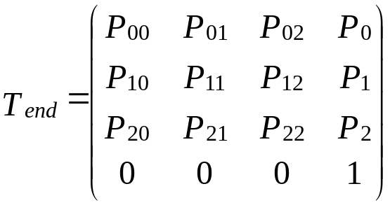
Отсюда несложно найти начало последнего звена, то есть декартовы координаты начала четвертой системы координат в БСК. Для этого требуется целевую матрицу T_{end} умножить на вектор-столбец декартовых координат обратной матрицы к матрице А₅ и рассмотреть опять же вектор столбец декартовых координат результата:
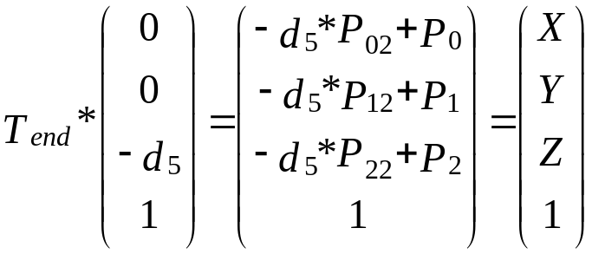
Исходя из полученного можно найти угол поворота нулевого шарнира ( т.е. угол поворота колонны ):
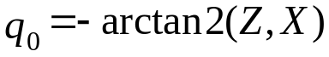
Это возможно благодаря тому, что шарниры №№ 1, 2 и 3 расположены ортогонально нулевому шарниру и не оказывают влияния на координаты в плоскости XOZ.
Для нахождения углов q₂ и q₁ требуется рассмотреть рисунок:

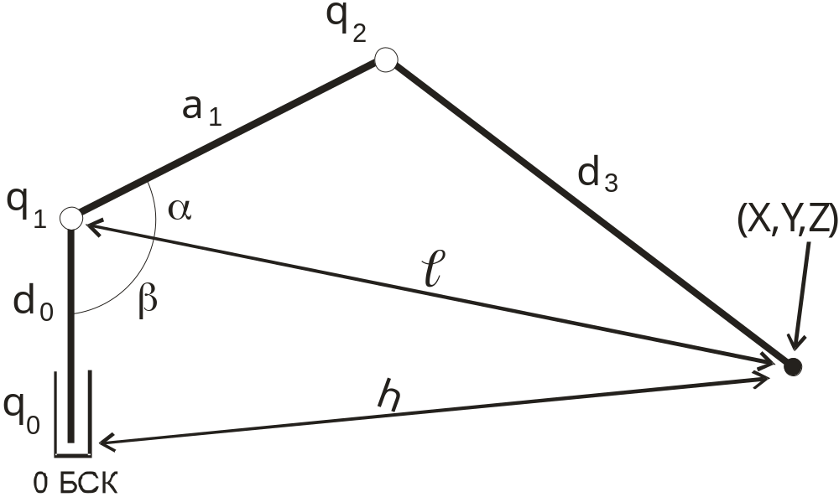

Вначале находим расстояния l и h:
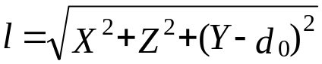
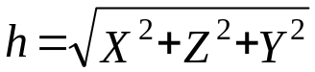
По теореме косинусов находим угол q₂:

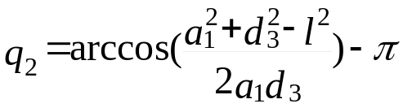;

Затем можем найти углы α и β:

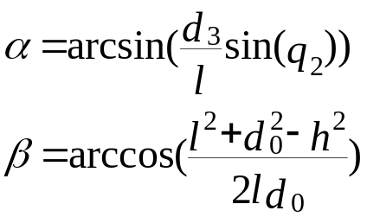
Где α - по теореме синусов, а β - то теореме косинусов. Теперь вычисляем угол q₁:
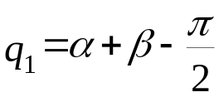

Теперь нам известны углы у первых трех шарниров. Для нахождения угла шарнира №4 ( тангаж кисти ) требуется определить декартовы координаты в БСК шарнира № 3 ( тангаж локтя ). Декартовы координаты определяются частичным решением прямой задачи кинематики для трех первых углов. Пусть вектор-столбец координат получился таким:
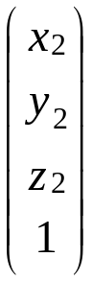
Рассмотрим рисунок:

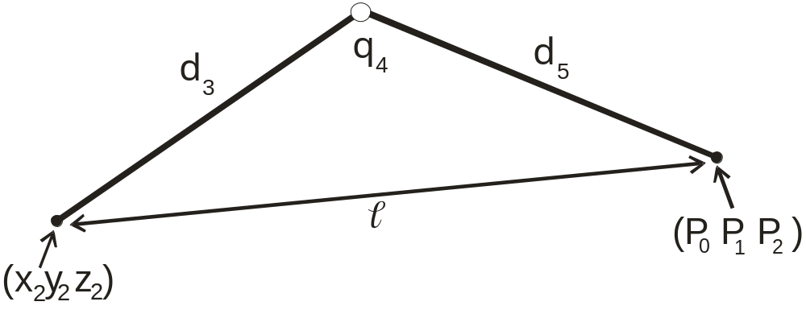

Вначале требуется определить величину l:

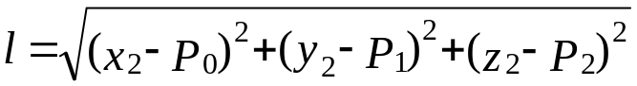

Далее, по теореме косинусов определяем величину угла q₄:

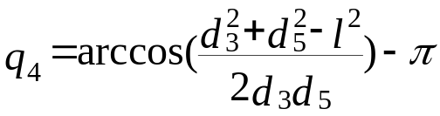

Для нахождения угла q₃ требуется рассмотреть проекцию последнего звена на плоскость, которая перпендикулярна оси третьего звена. Так как эта плоскость может занимать в пространстве довольно большой диапазон положений, то естественно эту плоскость «повернуть», чтобы она стала параллельна одной из плоскостей базовой системы координат. Представляется удобным в качестве этой плоскости выбрать плоскость, параллельную плоскости YOZ в базовой системе координат. Для пояснения данного подхода рассмотрим рисунок:

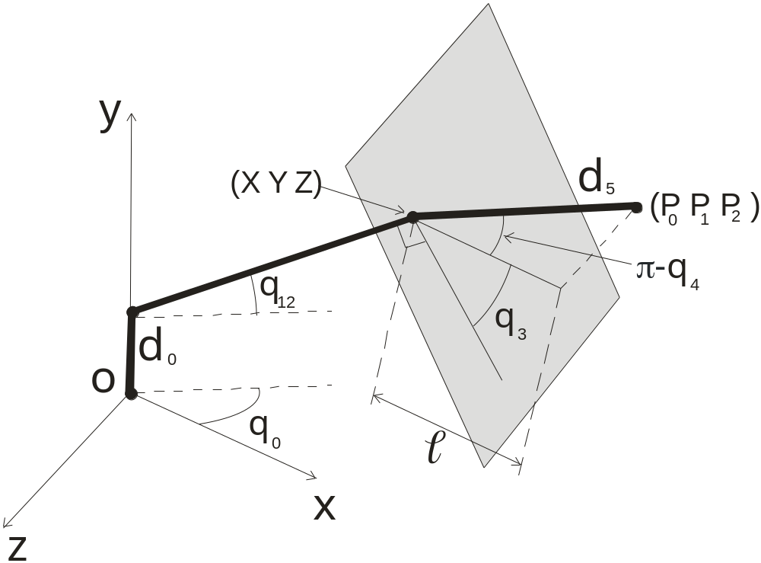

Здесь q₁₂ = q₁ + q₂
Отсюда видно, чтобы совместить плоскости YOZ и нашу плоскость, требуется «повернуть» последнее звено на угол q₀ вокруг оси Y_{БСК}, а затем на угол q₁₂ вокруг оси Z_{БСК}. Для требуемых поворотов используем стандартный подход – умножения матриц (3х3) направляющих косинусов на столбцы-вектора декартовых координат (1х3). Чтобы «повернуть» требуется указанным образом преобразовать координаты начала и конца последнего звена (звено № 5):
Поворачиваем вокруг вертикальной оси, помня, что, чтобы повернуть на требуемый угол, надо умножить на обратную матрицу направляющих косинусов:

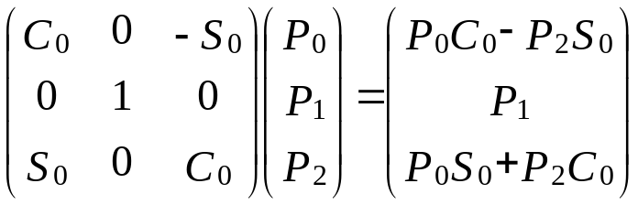
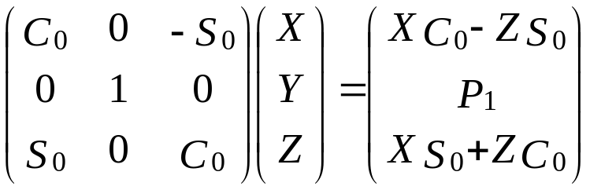

А теперь «поворачиваем» вокруг оси Z:

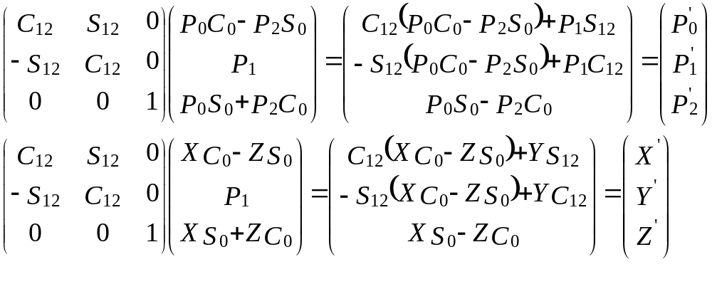
Здесь C_{i} = cos(q_{i}) и S_{i} = sin(q_{i}).
Получить значение требуемого угла совсем просто:

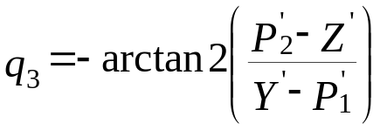

На этом этапе мы имеем вычисленными пять первых углов (углы шарниров с номерами 0,1,2,3,4), то есть требуется найти последний угол. Решается эта задача вычислением координат с помощью частного вычисления ПКЗ и строится система уравнений, в которой неизвестными являются синус и косинус пятого угла.
В результате решения ПКЗ получаем матрицу перехода от 5-й системы координат к базовой. Так как на величину пятого угла не влияют декартовы координаты, как и ориентация оси Z (оси) последнего звена, то для вычислений используется вектор направляющих косинусов для оси Y последнего звена:

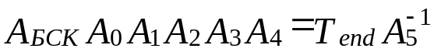

Вычисляем левую часть с помощью ПКЗ, получаем вектор-столбец g:
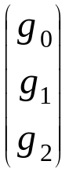,
далее, умножаем T_{end} на соответствующий вектор-столбец матрицы A⁻¹:

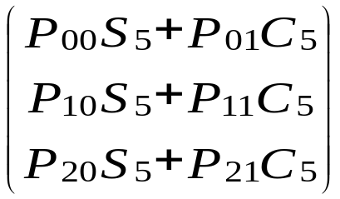

Получаем уравнение:

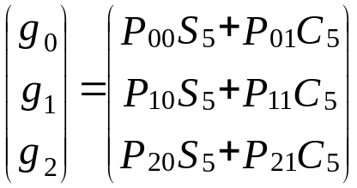,

или, в матричном виде:

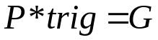,

где 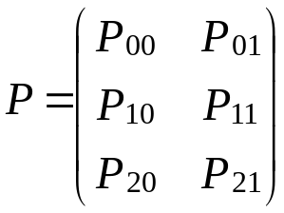, 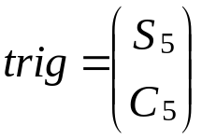, 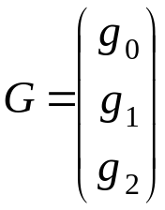.

Решаем эту систему уравнений как линейную относительно двух неизвестных: синуса и косинуса (так как синус связан с косинусом нелинейно – то такой подход оправдан). Как видно, количество неизвестных равно двум (синус и косинус), а количество уравнений – три. Следовательно, требуется применить метод наименьших квадратов, чтобы количество уравнений привести к количеству переменных. Это делается стандартным образом – домножением обеих частей уравнения на матрицу, транспонированную к Р:
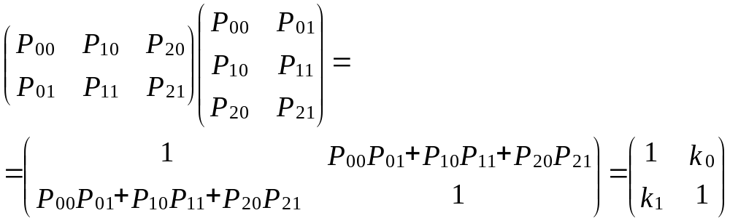

это для левой части, и для правой:

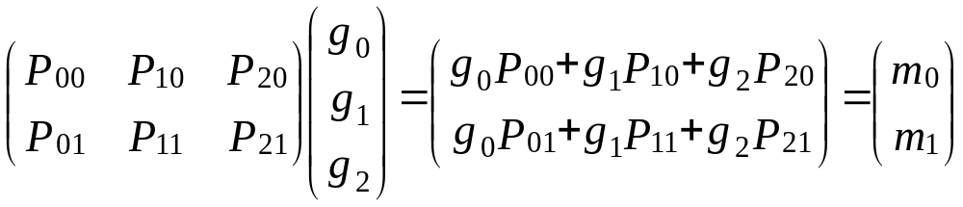

решаем систему линейных уравнений и находим результат:

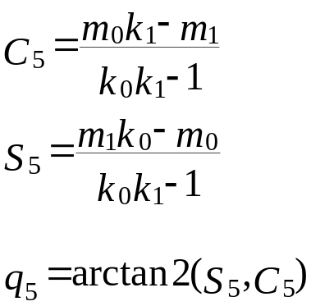

Найдены все шесть обобщенных координат. Теперь остается лишь разобраться с особой точкой – когда q₄ = 0. В этом случае нет разделения на 3-й и пятый шарниры, как не трудно догадаться. Для определенности фиксируем q₃ = 0.

Движение по прямой.

Движение по прямой с сохранением ориентации схвата реализуется следующим образом.
Вначале определяется длина прямолинейного отрезка:

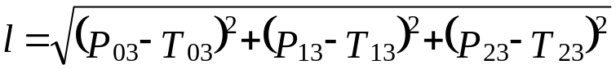,

где P – матрица текущего положения манипулятора,
Т – матрица конечного положения манипулятора.
Затем по величине этого расстояния определяется количество точек дискретизации. Далее, определяется шаг дискретизации по каждой координате XYZ (теорема Фалеса).
Циклически формируется массив обобщенных координат для каждого шага дискретизации решая обратную кинематическую задачу для каждой точки.

Управление от рукояток

В системе предусмотрено управление от двух рукояток. В декартовом пространстве любое тело имеет шесть координат – три отвечают за положение объекта (XYZ), три других – за ориентацию (углы Эйлера).
Многолетняя практика показала удобность такой интерпретации управления от рукояток: левая рукоятка задает три координаты смещения в декартовом пространстве, а правая – изменение ориентации.
Согласование изменений положения рукояток и направлений движений манипулятора происходит в т.н. «пассивном» положении. То есть управление происходит объектом наблюдения. При возможности непосредственного наблюдения схвата манипулятора управление происходит схватом, то есть изменения положения рукояток по направлению совпадают с отвечающими им изменениями направлений положений манипулятора. А при невозможности, то есть управления при наблюдении рабочей зоны посредством телекамеры, установленной на последнем звене манипулятора управление осуществляется так, как будто мы управляем не схватом, а наоборот, обозреваемым пространством. То есть изменения положения рукояток противоположны изменению положения схвата.
В этом и проявляется «пассивная» идеология – считается, что человек-оператор всегда покоится, вне зависимости от того, наблюдает он непосредственно или с помощью телекамеры.

Управление от рукояток в БСК

Каждый момент времени происходит считывание значений сигналов с рукояток и каждый момент эти значения добавляются к текущим положениям манипулятора. Так формируется текущая целевая точка.
Управление происходит в позиционном режиме, то есть формируются значения обобщенных координат. Расстояние от текущей точки к целевой точке определяется исходя из величины отклонения рукоятки, помноженной на максимальную скорость для данной координаты.
Значения сигналов рукояток могут меняться в диапазоне от -1 до +1, поэтому максимальная скорость достигается лишь при наибольшем отклонении рукоятки.
Для объяснения того, как происходит формирование целевой матрицы, требуется рассмотреть рисунок:

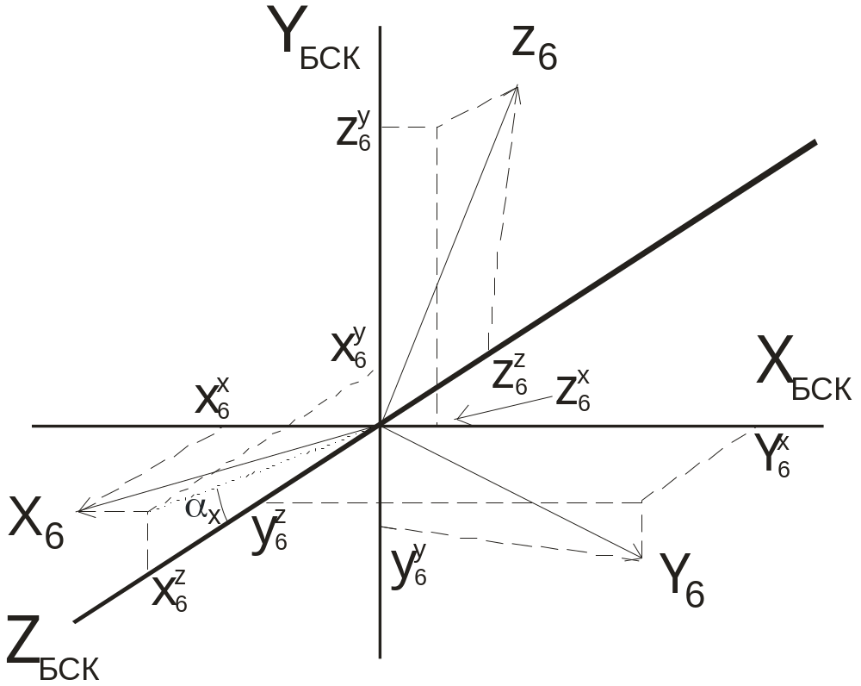

На этом рисунке жирными линиями обозначены оси базовых координат, тонкими – орты осей координат схвата. Пунктирными линиями – проектирование единичных векторов (ортов) на оси БСК и плоскости БСК.
При задании движения по декартовым координатам осуществляется добавление в матрицу текущего положения новых смещений, которые вычисляются исходя из сигналов от правой рукоятки умноженных на максимальную скорость и на прошедшее время:

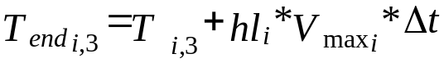,
где
T_{end} – целевая матрица;
i – номер оси координат X,Y,Z – 0,1,2;
Т – матрица текущего положения схвата манипулятора;
hl – сигнал с левой рукоятки;
V_{max} – максимальные скорости по координатам;
Δt – интервал времени.
Для задания движения от правой рукоятки, то есть движение для изменения ориентации схвата, вычисление новой целевой матрицы происходит следующим образом. Исходя из подматрицы текущего положения, определяются углы между всеми проекциями ортов СК схвата на плоскости БСК и осями БСК. Для иллюстрации, на рисунке показан один такой угол α_{х}- угол между проекцией орта оси Х_{схвата} и осью Z_{БСК}.
Далее, к этим углам добавляются значения, полученные аналогично тому, как это делается при движении по декартовым осям. То есть сигналы с рукоятки умножаются на максимальную скорость и на интервал времени. Затем, по вычисленным новым углам находятся новые значения проекций ортов, которые и подставляются в целевую матрицу.
Рассмотрим это в аналитическом виде:

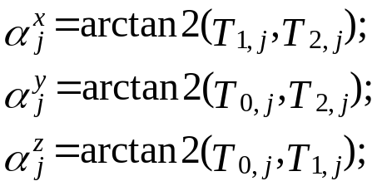
Здесь 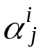 – угол между проекцией орта № j и осью БСК № i;
T – матрица текущего положения схвата манипулятора;
Далее, к этим углам прибавляются соответствующие значения:

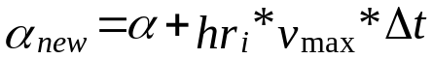,
где 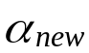 - новое значение угла;
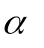- текущее значение угла;
hr – сигнал с рукоятки;
v_{max} – максимальная угловая скорость;
Δt – интервал времени.

Новые значения проекций вычисляются так:

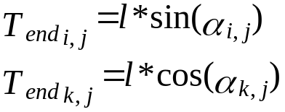
где T_{end} – целевая матрица положения;
i, k – две оси БСК, которые поворачиваются при повороте относительно третьей оси;
l – длина проекции – не меняется.

Затем по вновь сформированной целевой матрице решается ОКЗ и вычисляются обобщенные координаты целевой точки.

Управление от рукояток в системе координат схвата.

Управление от рукояток в системе координат схвата есть задача, вообще говоря, обратная задаче управления в базовой системе. Поэтому здесь приводятся уравнения почти без комментариев:

1. Смещения в декартовых координатах:

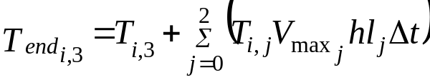,

2. Смещение в ориентации:
а). Поворот вокруг оси Х_{схвата} :

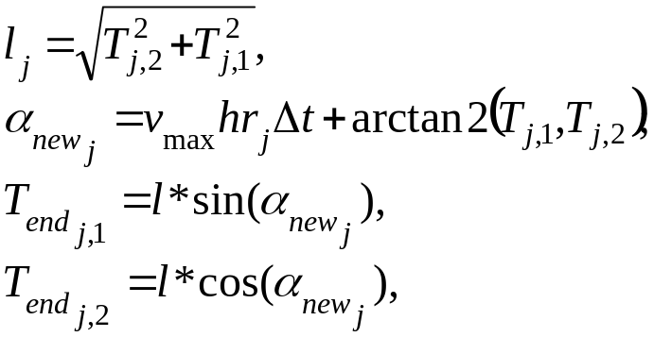
б). Поворот вокруг оси Y_{схвата} :

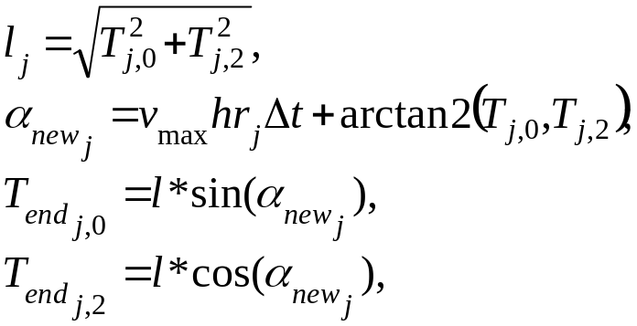

в). Поворот вокруг оси Z_{схвата} :

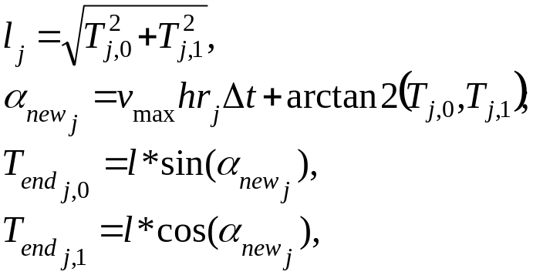

Описание программной реализации

ПО робота рассчитано для управления в нескольких режимах. Выбор требуемых режимов осуществляется посредством установки режимных переменных. Перечень режимных переменных со значениями, соответствующими режимам перечисляются ниже:
typeCtrl – отвечает за выбор основного вида управления;
typeCoord – отвечает за метод выбора координат для движения;
typeCurve – отвечает за правила строительства промежуточных точек траектории;
top – номер технологической операции (ТОП).
Рассмотрим режимы управления в таблице.

typeCtrl |  | typeCoord |  | typeCurve
0 | Остановка движения в позиционном режиме, т.е. удержание текущего положения. | безразлично
1 | Управление по координатам | 0 | Управление по обобщен-ным координа-там | 0 | Не прямая
 |  |  |  | 1 | Прямая в декар-товом простран-стве
1 | Управление по координатам | 1 | Управление по декартовым координа-там | 0 | Не прямая
 |  |  |  | 1 | Декартова прямая
 |  |  |  | 2 | В СК схвата
2 | Управление от рукояток | 0 | Пошарнирное управление | безразлично
2 | Управление от рукояток | 1 | В СК схвата
2 | Управление от рукояток | 2 | В базовой СК

Основная запускаемая функция process. Эта функция вызывается на каждом такте управления. Внутренняя структура данной функции следующая:
- Update - обновление сигналов, введенных из оборудования;
- decode – декодирование сигналов, то есть перевод сигналов в физические значения, необходимые для управления;
- Далее производится проверка на запуск и, если задание на запуск имеет место, производится присваивание переменной typeCtrl номера режима управления. Здесь же производится задание номера ТОПа.
- Затем следует проверка на окончание операции по времени на траектории;
- tops – запуск требуемого ТОПа;
- Следующая проверка изменения режима управления. Требуется повторно, т.к. изменение режима возможно и в функции ТОПа;
- controls – запуск функции управления;
- Если функция управления окончила работу, то устанавливается флаг конца операции;
- code – функция кодирования управления, т.е. перевод управляющих значений в коды для аппаратной части;
- Upgrade – функция учета нового управления в системе.

Рассмотрим последовательно все вызываемые функции.

Функции ввода-вывода и кодирования-декодирования

Функции ввода и вывода являются взаимообратными. Они построены по простейшему принципу смещения и масштабирования сигналов. Для функции декодирования производится смещение сигнала и затем масштабирование:

Физ. Значение = (сигнал – смещение) / масштаб.

Функция кодирования полностью обратна:

Сигнал = физ. значение*масштаб + смещение.

Входящие сигналы:
- Текущие углы манипулятора (обобщенные координаты);
- Текущие скорости шарниров манипулятора;
- Текущие ограничения по току приводов;
- Сигналы с задающих рукояток.

Исходящие сигналы:
- Задания углов (обобщенных координат);
- Задания скоростей в приводах;
- Задания ограничения по току;
- Задание на включение прожекторов.

Функция отработки технологических операций (ТОПов).

В функции tops осуществляется отработка технологических операций (ТОПов). Здесь под обработкой понимается такая настройка переменных режимов и параметров системы, которые задают требуемые законченные операции, необходимые для выполнения роботом. Само формирование управления, соответствующего заданному режиму, осуществляется в управляющих функциях программного обеспечения.
Тело функции оформлено как switch-оператор. В инеем есть выделенный ключ – номер 0 (ноль). ТОП номер ноль считается пустым, т.е. считается, что ТОП не задан.
Для других ТОПов применяются номера с 1 и далее.

Основная функция управления

Основная функция управления имеет имя controls. Она служит для выбора того режима управления, который задан переменной typeCtrl. Эта функция оформлена как switch-оператор, в качестве ключевой переменной в котором используется typeCtrl.
Идея заключается в том, что перед выдачей управления происходит вызов функции предобработки. Такие функции имеют названия, всегда заканчивающиеся Predprocessing. Эти функции формируют массивы положений и скоростей. Затем, исходя из времени на траектории, происходит выбор того вектора управления, который необходим в данный момент времени.
Для режима удержания в текущем положении функция предобработки вызывается один раз, в начале, затем на каждом такте выдаются одни и те же значения.
Для режима управления по координатам происходит однократный вызов функции предобработки, которая формирует два массива. Первый массив – это точки траектории, то есть массив наборов обобщенных координат. Второй массив – это массив наборов обобщенных скоростей, для согласованного движения по шарнирам. Массивы имеют шаг квантования по времени. Поэтому, выборка текущих управляющих значений происходит исходя из времени на траектории. Для этого на каждом такте управления текущее время на траектории делится на шаг квантования по времени, который задается из соображений качества управления, в результате получается номер точки траектории. По этому номеру и происходит выборка требуемых значений.
Для режима управления по сигналам управляющих рукояток на каждом такте управления происходит вызов функции предобработки, которая формирует простые массивы, состоящие из одной точки траектории. Эта точка траектории и выдается как управляющая.

Функции предобработки управления.

Как уже сказано выше, исходя из трех основных режимов управления, есть три функции предобработки. Рассмотрим их последовательно.

- Режим удержания в текущем положении.

В этом режиме формирование массивов происходит элементарно. В массиве обобщенных координат запоминается текущий на момент вызова функции вектор положения. А массиву обобщенных скоростей присваиваются максимально допустимые скорости по шарнирам.
Максимальные скорости нужны для наиболее быстрой ликвидации возможных рассогласований по положению.

- Режим управления исходя из координат.

Функция positionPredprocessing структурно состоит из нескольких операторов switch, которые выбирают требуемые подрежимы управления.
Для управления по обобщенным координатам происходит вызов функции posSpeeds, которая формирует траекторию. Этой функции передаются текущие координаты, целевые координаты, максимальные скорости. Функция определяет время, которое необходимо для движения, а также количество точек, исходя из дискреты времени. Формирует массивы положений, в данном случае – с одинаковыми векторами, и скоростей, для согласованного движения по шарнирам.
Для управления по декартовым координатам существует три подрежима.
Первый – движение от точки к точке не по прямой. Здесь вызывается в начале функция обратной кинематической задачи okz, которой передается матрица 4х4 целевых координат схвата манипулятора. В результате ее работы получается массив, содержащий вектор обобщенных координат. Этот вектор передается функции формирования траектории posSpeeds, о которой сказано выше. В результате формируется траектория и скорости по шарнирам.
Второй – движение от точки к точке по прямой. В этом режиме схват перемещается в целевую точку, сохраняя ориентацию.
Здесь в начале вызывается функция directPoints, которая определяет промежуточные точки траектории, лежащие на одной прямой. Так как обратная кинематическая задача решается в этой функции, то в результате ее работы получается набор векторов, отражающих обобщенные координаты, расположенные таким образом, чтобы схват перемещался по прямой, сохраняя ориентацию. Таким образом, этой функции передаются текущее положение схвата манипулятора и целевое положение. Она возвращает число получившихся промежуточных точек и сами эти точки в виде обобщенных координат.
Далее, для каждой пары соседних точек в наборе вызывается функция posSpeeds для вычисления траектории между ними. Здесь не предусмотрено улучшение качества движения методами согласования (сглаживания) траекторий, такими как сплайн-интерполяция и т.п.
Третий – движение в системе координат схвата. Специфика этого режима заключается в том, что целевые координаты отсчитываются от текущего положения схвата. Поэтому, для определения целевых координат в базовой системе координат требуется выполнить соответствующий пересчет.
Так как требуется получить цель в БСК, то матрицу перехода цели в СК схвата надо умножить справа на текущую матрицу положения. Таким образом получаются декартовы координаты цели в БСК, которые затем передаются в обратную кинематическую задачу. Обобщенные координаты целевого положения, полученные в результате работы ОКЗ, передаются в функцию строительства траектории posSpeeds, которая формирует управляющие значения для управления.

- Режим управления от задающих рукояток.

Реализовано три режима управления от рукояток.

Первый – простейший. В этом режиме реализовано пошарнирное управление. То есть каждой степени подвижности рукояток сопоставлен один шарнир манипулятора.
Поэтому, вначале определяются обобщенные скорости, как произведение максимальной скорости на величину сигнала рукоятки (сигнал рукоятки принадлежит диапазону [-1, 1]). Затем, по вычисленной скорости определяется целевое положение, то есть обобщенные координаты, как произведение скорости на прошедшее время. Эти величины передаются в функцию вычисления траектории posSpeeds.
Второй – движение в системе координат схвата. Отличие этого способа от уже рассмотренного движения в СК схвата в том, что целевое положение задается оперативно на каждом такте управления посредством управляющих рукояток.
Вначале происходи проверка на равенство нулю сигналов с рукояток. Если ни одна степень подвижности рукояток не задействована, то работа функции завершается.
Далее, происходит вычисление текущих управляющих величин. Для левой рукоятки, отвечающей за перенос схвата, целевое положение вычиляется как сумма текущего и произведение скорости, заданной для этой координаты, и величины отклонения рукоятки. Для правой рукоятки, которая управляет ориентацией схвата, определяется величина смещения, как произведение промежутка времени на величину отклонения.
Описание способа расчета обобщенных координат описано выше в разделе «Описание математических алгоритмов», подраздел «Управление от рукояток в системе координат схвата».
Третий режим – управление от рукояток в базовой системе координат. Отличие этого режима от только что рассмотренного в том, что целевое положение задается изначально в БСК. Поэтому, отличие лишь в способе математического вычисления цели. Описание способа приведено выше, выше в разделе «Описание математических алгоритмов», подраздел «Управление от рукояток в БСК».

Функция directPoints вычисляет декартову прямую и подробно описана выше в разделе «Описание математических алгоритмов», подраздел «Движение по прямой». В этом же разделе описана реализация обратной кинематической задачи (функция okz), подраздел «Обратная кинематическая задача».

В случае ошибок, таких как недостижимый угол в шарнире, недостижимая декартова точка и невозможная траектория, функция управления завершает свою работу с выводом соответствующего сообщения и происходит остановка, т.е. переход в режим удержания в текущем положении.

Функция CurrentCoord выполняет вычисление текущие декартовы координаты концов звеньев для каждого такта управления.
Функция t производит вычисление матрицы перехода для заданного звена и заданного угла (обобщенной координаты).
Функция mulT производит перемножение матриц перехода 4х4.

